Федеральное агентство связи

Федеральное государственное бюджетное образовательное учреждение высшего образования

Санкт-Петербургский государственный университет телекоммуникаций им. проф. М.А. Бонч-Бруевича

Факультет инфокоммуникационных сетей и сетей (ИКСС)

Кафедра программной инженерии и вычислительной техники (ПИиВТ)

**Лабораторная работа № 7**

Обработка одномерных массивов

Вариант 17

Выполнил: студент группы ИКПИ-95

Новиков С.С.

Принял: к.т.н., доцент кафедры ПИиВТ

Дагаев А.В.

2019

**Цель работы**:

Получение практических навыков по решению задач с обработкой одномерных массивов.

**Задача**:

Необходимо выполнить заданную обработку одномерного массива. Все основные действия следует выполнять с помощью функций (ввод исходных массивов, формирование новых массивов).

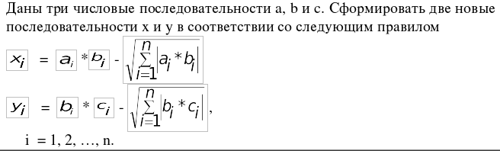

**Алгоритм решения:**

Создадим отдельную функцию, которая будет создавать и заполнять массивы a, b и c. В следующей функции заполняем массивы х и у в соответствии с заданными условиями. В программе используются разработанные функции: input – ввод исходных массивов a, b, c; output – вывод массивов x, y;

**Таблица идентификаторов:**

|  |  |  |
| --- | --- | --- |
| Обозначение в задаче | Идентификатор | Назначение |
| n | n | Исходные данные |
| a | a |
| b | b |
| c | c |
| x | x | Результат программы |
| y | y |
| - | i | Номер элемента массива |

**Описание программы:**

Программа написана на языке Си в среде разработке Clion 2019 на операционной системе Archlinux. Для правильной компиляции вызовов библиотечных функций подключены заголовочные файлы: stdio.h для printf() и scanf(), math.h для математических функций, stdlib.h для динамического распределения памяти.

**Результаты работы**:

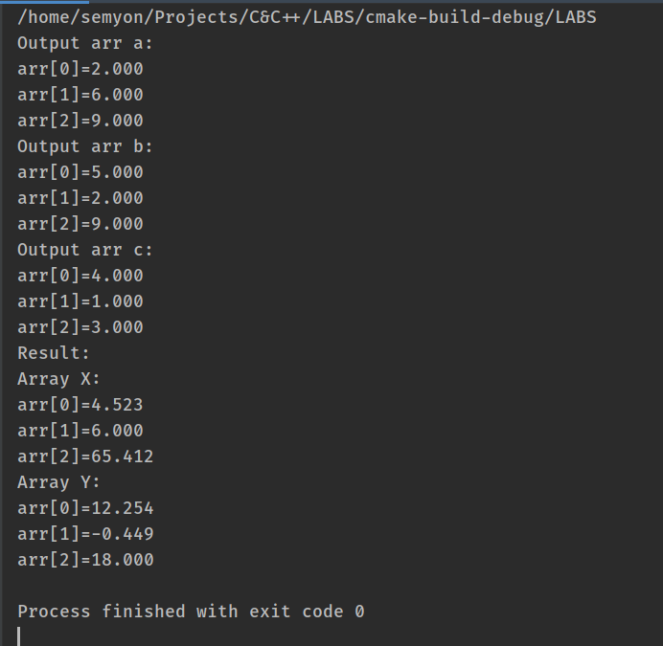

Рис. 1 – результат работы программы

**Выводы:**

в ходе проделанной работы были получены следующие результаты:

1. Изучены правила обработки одномерных массивов;
2. Изучено динамическое распределение памяти;
3. Освоено написание программ с функциями;
4. Написана программа, формирующая две числовые последовательности из трех заданных.

**Программа на языке Си:**

#include <stdio.h>

#include <math.h>

#include "source.h"

const int n = 3; // длина массива

int main() {

srand(time(0));

double a[n];

double b[n];

double c[n];

printf("Output arr a:\n");

random_array(a, n);

print_array(a, n);

printf("Output arr b:\n");

random_array(b, n);

print_array(b, n);

printf("Output arr c:\n");

random_array(c, n);

print_array(c, n);

double x[n], y[n];

double res1 = 0;

double res2 = 0;

for (int i = 0; i < n; i++) {

res1 = 0;

for (int j = 1; j <= n; j++) {

res1 += (a[i] * b[i]);

}

res2 = 0;

for (int j = 1; j <= n; j++) {

res2 += (b[i] * c[i]);

}

x[i] = (a[i] * b[i]) - sqrt(res1);

y[i] = (b[i] * c[i]) - sqrt(res2);

}

printf("Result:\n");

printf("Array X: \n");

print_array(x, n);

printf("Array Y: \n");

print_array(y, n);

return 0;

}